

ZWC/智伟创卷对卷自动烧录器

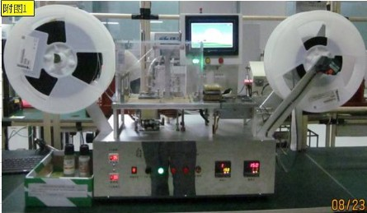

收料马达
搬运架
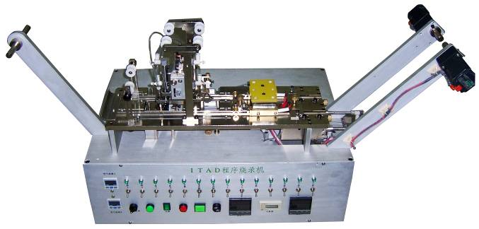
主操作面板
收料架
放料架

（因烧录机按需要定做，每个客户最终款式可能会有差益，图片仅供参考）

概要：
◆可以搭载任何一款支持自动烧录的烧录器系统。
◆从卷料内取出芯片，自动烧录，再放回卷带，打好标记，最后热封卷带。
◆整体尺寸：1200*400*600MM 重量：45KG
◆搭载两台高速烧录器
◆可烧录任何一款卷装芯片
◆可在IC上标示字母或数字（根据客后户要求）
特点：
- PC控制：采用USB连接。也支持脱机烧录
- 烧录座： 专用弹跳式烧录座
- 卷带 ： 任意宽度
- 烧录能力： 3600/(烧录时间sec+3.5）*2
- 芯片搬运：SMC 无杆气缸驱动
- 卷带搬运: 力距马达驱动
- 卷带卷区： SMC 气缸驱动
- 不良品 ： 自动报警
- PASS标记： 数字或英文字母
- 安全 ：急停开关
- 空气压力： 0.4-0.5Mpa 50L/min
- 电源 ：220AC 50HZ

因客户要求不一样机器实际与以上图片外观可能会有差异,请知悉!

Thanks & B.Regar

深圳市智伟创电子科技有限公司
Sales manager:Lef_liu/刘育非
手机: 18922813960 15920283426
电话:0755 -29019992 传真：0755-29019992
地址:深圳市龙华新区和平东路金銮时代大厦
网址：http://www.szzwckj.com

